Guichet OneGate

__________________________

Manuel de l’Utilisateur Externe
__________________________

COLLECTE
SOLVA2 Bureautique
(S2B)

VERSION 8.0 – 01/12/2017

ORGANISATION ET INFORMATIQUE
DIPRO
SDESS

SUIVI DES VERSIONS

Version | Date | Commentaire | Rédacteur
1.0 | 20/01/2015 | Création du document | Support ONEGATE
2.0 | 20/06/2016 | Mise à jour suite évolution 2016 – stress test | Support ONEGATE
3.0 | 31/08/2016 | Mise à jour suite évolution 2016 – changements mineurs MI | Support ONEGATE
4.0 | 06/02/2017 | Mise à jour suite évolution 2017 – Rapport 2016-I-16_ART3 | Support ONEGATE
5.0 | 27/03/2017 | Mise à jours suite aux retours de SAGEMO_ SURFI | Support ONEGATE
6.0 | 28/03/2017 | Mise à jour suite évolution 2017 – Rapport SII_TRIM_SOLO_PART | Support ONEGATE
7.0 | 05/04/2017 | Modification du document | Support ONEGATE
8.0 | 01/12/2017 | Mise à jour ergonomie | SAGEMOA-GARU

SOMMAIRE

1. Introduction 4
1.1. Présentation du guichet OneGate 4
1.2. Informations importantes 4
1.3. Synthèse des termes du document 4
1.4. Environnements disponibles 5
2. Structure du guichet OneGate 5
2.1. Le Domaine 5
2.2. Le Rapport 5
2.3. Le Formulaire 6
2.4. La Section 6
3. Connexion au guichet OneGate 7
4. Remise par dépôt en ligne dans le guichet OneGate 9
4.1. Cinématique de dépôt en ligne 9
4.2. Accès à la collecte SOLVA2 Bureautique 9
4.3. Choix de la période de déclaration 9
4.4. Choix d’un formulaire 10
4.5. Saisie 11
4.5.1. Choix d’une section 12
4.5.2. Saisie des données pour la section « Commentaire sur la remise » 12
4.5.3. Section de chargement de fichiers 12
4.6. Clôture et envoi d’une déclaration 14
4.6.1. Lors de la première remise 14
4.6.2. Lors d’une modification de formulaire 15
5. Éditer un rapport de déclaration 16
6. Messagerie applicative 17
7. Déconnexion du guichet OneGate 17
Annexes 18
Changer le mot de passe 18
Mot de passe oublié 19
Demande d’accréditation 20
Demande d’extension de droits 21

Introduction
Le présent document propose une description des principales fonctionnalités du guichet OneGate nécessaire pour effectuer vos déclarations via le dépôt en ligne pour les collectes SOLVA2 Bureautique, ne nécessitant une obligation de signature électronique.

Nb : les IHM présentés dans ce document ont évolué avec la nouvelle version du portail OneGate. Pour la navigation au sein de l’application ( demande d’accréditation, suivi des remises notamment) , il convient de se référer au manuel générique « Guide du remettant ».

Les informations concernées par ce document sont :
- les « stress tests »,
- les « changements mineurs MI »
- les autres collectes (dont 2016-I-16, art. 3)
- Les remises trimestrielles Solo partielles

Présentation du guichet OneGate
Le guichet OneGate propose d’effectuer les déclarations SOLVA2 Bureautique par le dépôt en ligne via un formulaire (IHM).

Informations importantes

- Le guichet OneGate supporte plusieurs sessions de travail. Il vous est ainsi possible de saisir des données déclaratives, de sauvegarder votre travail, puis de vous reconnecter ultérieurement pour achever votre saisie.

- Dans le cas où vous ne parviendriez pas à accéder à certaines fonctionnalités du guichet OneGate, il est nécessaire de supprimer les cookies et les fichiers temporaires du navigateur, de fermer toutes les instances du navigateur, puis de se reconnecter au guichet OneGate.

- Seuls les navigateurs à partir d’Internet Explorer 8 sont supportés à ce jour. Les versions plus anciennes ou les autres navigateurs ne sont pas supportés et peuvent présenter des incompatibilités.

Synthèse des termes du document
Déclarant / Assujetti : Société assujettie/soumise à une obligation de reporting.

Remettant : Acteur (entreprise par exemple) autorisé à saisir des données / déposer des fichiers, via l’IHM pour lui-même ou pour le compte de tiers.

Environnements disponibles
Le guichet OneGate offre un environnement de Production ainsi qu’un environnement de Test. Pour accéder à ces deux environnements, il est nécessaire de faire au préalable une demande d’accréditation par environnement.

Structure du guichet OneGate
Pour vous permettre d’effectuer vos déclarations auprès de la Banque de France, le guichet OneGate est divisé en sous ensemble de la façon suivante :

Le Domaine
Pour les collectes SOLVA2 Bureautique n’ayant pas d’obligation règlementaire de signature électronique , tous les rapports sont contenus dans le même domaine codifié S2B.

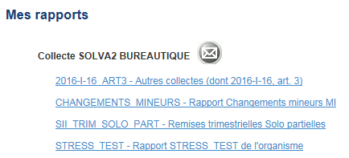

Le Rapport
Un domaine est constitué d’un ou de plusieurs rapports comprenant un ou plusieurs formulaires.

Le rapport est lié à une période précise et permet de répertorier l’ensemble des données à saisir.

Le Formulaire
Chaque remettant effectuant des dépôts en ligne pour un rapport, remplira un formulaire associé, composé de deux sections.
Le fonctionnement est identique quel que soit le rapport choisi.

Exemple de formulaire : 2016-I-16_ART3

Code : Code associé à la définition du formulaire
Nécessaire avant : Elle est renseignée par défaut et affiche l’échéance de remise.
Dernière mise à jour : Date à laquelle a été effectuée la dernière modification
État : Les valeurs possibles sont OK/ERREUR (dans le cas où des erreurs seraient présentes)
Cycle de vie : Le cycle contient trois étapes. Le statut Initial (le formulaire est vierge), le statut Ouvert (des données ont été saisies et des fichiers ont pu être chargés) et le statut Fermé (le formulaire a été envoyé à l’ACPR)
Référence : Nécessaire pour la création du rapport lors du paramétrage.

La Section
La première section permet la saisie d’un commentaire.
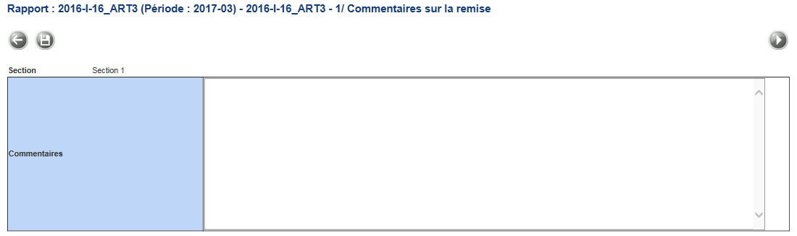
Exemple de section : Section 1 : 1/ Commentaires sur la remise

La deuxième section permet le chargement des documents bureautiques avec une icône de chargement de fichier.

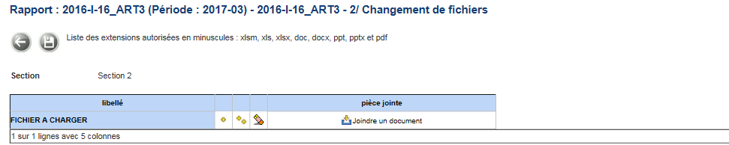
Exemple de section : Section 2 : 2/ Chargement de fichiers

Connexion au guichet OneGate
L’accès au guichet OneGate en environnement de production s’effectue par le biais de vos identifiants (login et mot de passe) et en vous connectant via l’URL suivante : https://onegate.banque-france.fr/onegate/
De même l’URL pour la connexion en environnement de test est la suivante :
https://onegate-test.banque-france.fr/onegate/

NB : En annexe, vous trouverez la procédure à suivre pour vous accréditer en ligne au guichet OneGate.
Une fois la connexion établie, l’écran d’accueil du guichet OneGate s’affiche :
Page de profil

- Le formulaire de saisie des données d’informations personnelles de l’utilisateur est à compléter dès la première connexion. Seul l’e-mail est obligatoire, mais il est fortement recommandé de compléter l’ensemble des champs pour faciliter les échanges. Ces informations, modifiables à tout moment, permettront de vous contacter en cas de besoin.

- Le déclarant est présélectionné automatiquement. Si vous êtes accrédités à plusieurs déclarants, vous pouvez sélectionner le déclarant pour lequel vous souhaitez effectuer la remise en cliquant sur le déclarant affiché en haut à droite de l’écran :
Lien d’accès à la page de sélection du déclarant

L’écran suivant s’affiche alors, vous permettant de sélectionner un déclarant ou de demander une extension de droit :

Écran de sélection du déclarant

- Le lien « Demande d’extension de droit » est présenté en annexe.

Remise par dépôt en ligne dans le guichet OneGate

Cinématique de dépôt en ligne

Les remises bureautiques SOLVA2 en lien avec le domaine S2B doivent faire référence à une date d’arrêté précise définie dans les textes en vigueur mais peuvent être déposées à tout moment. Il est possible d’accéder aux rapports à tout moment pour les modifier (modification, réinitialisation, réouverture et fermeture).

Accès à la collecte SOLVA2 Bureautique
L’onglet « Rapports » affiche la liste des rapports disponibles pour un déclarant sélectionné :

Choix du rapport

Choix de la période de déclaration

Sélectionner la période correspondant à la date d’arrêté de votre remise pour effectuer ou modifier une déclaration ( Le fonctionnement est identique quel que soit le rapport choisi.)
. Pour chaque période, le tableau indique un état d’erreur ainsi qu’un statut d’avancement :

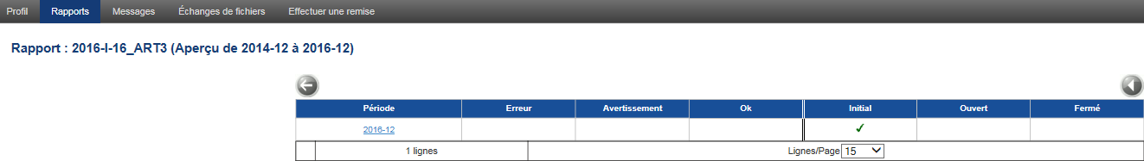
Sélection de la période

2 statuts associés à chaque déclaration permettent son suivi :

- L’état d'erreur : « Erreur », « Avertissement » ou « Ok »
Erreur : Une erreur est présente dans le rapport empêchant la clôture de celui-ci par le guichet OneGate
Avertissement : Un message d’avertissement est présent dans le rapport. Cela n’empêche pas la clôture par le guichet OneGate
Ok : Aucune erreur et aucun message d’avertissement n’est présent dans ce rapport. Celui-ci peut être clôturé par le guichet OneGate puis transmis à l’ACPR.

- Le statut d’avancement : « Initial », « Ouvert » ou « Fermé »
Initial : il est possible de saisir des données. Aucune donnée n’a été saisie et sauvegardée.
Ouvert : il est possible de saisir des données. Le rapport contient des données enregistrées.
Fermé : le rapport a été fermé (i.e. clôturé) et transmis à l’ACPR, il n’est plus possible de modifier les données.
Si vous désirez modifier votre déclaration vous devez, au préalable, procéder à la réouverture de votre formulaire.

Les boutons présents sur cette page correspondent aux fonctionnalités ci-dessous :
 | Permet de revenir à la page précédente |  | Permet d’afficher les déclarations les périodes précédentes

Choix d’un formulaire
Dans le cadre de la collecte SOLVA2 bureautique du domaine S2B chaque rapport se compose d’un unique formulaire nommé avec le même nom que le rapport par exemple :

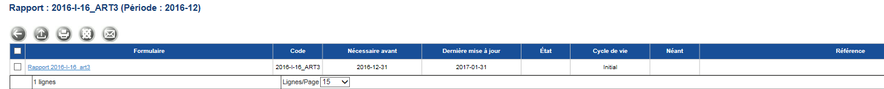
Choix de formulaire

La colonne « Nécessaire avant » affiche l’échéance de remise pour chaque formulaire. Elle est renseignée par défaut et n’a aucun impact fonctionnel. La colonne « Dernière mise à jour » correspond à la dernière date de mise à jour du formulaire. Les boutons sont liés aux fonctionnalités suivantes :

 | Bouton Retour : permet de revenir à la page précédente |  | Bouton Imprimer : permet d’imprimer un PDF avec les données renseignées dans le guichet OneGate
 | Bouton Export : permet d’exporter depuis le guichet OneGate un formulaire aux formats CSV et XML |  | Bouton Compte-rendu de Collecte Guichet : permet d’accéder au document qui liste les erreurs et les avertissements contenus dans la remise
 | Bouton Réinitialisation du formulaire : permet de remettre l’intégralité d’un formulaire à l’état Initial |  | Bouton cadenas fermé : permet de clôturer un formulaire
 | Bouton cadenas ouvert : permet d’ouvrir un formulaire fermé
Nb : À la réouverture du formulaire, les fichiers précédemment transmis et le commentaire associé sont rechargés pour le même arrêté

Saisie
Ci-dessous les boutons communs à toutes les sections :

 | Bouton Retour : permet de revenir à la page précédente |  | Bouton Sauvegarder : permet d’enregistrer les informations saisies dans la section
 | Bouton précèdent/suivant :  Permet d’afficher la section suivante |  | Bouton Compte rendu de collecte : permet de consulter la liste des erreurs et des avertissements détectés dans le formulaire. En cas d’absence d’erreur et d’avertissement, ce bouton n’apparait pas

Choix d’une section
Un formulaire se compose de deux sections qui sont :
1/ Commentaire sur la remise
2/ Chargement de fichiers

Lorsqu’une section est complétée, il faut systématiquement la sauvegarder. Si une section n’est pas sauvegardée, une fenêtre pop-up d’avertissement vous proposera de la sauvegarder.

Pour accéder à une section, cliquez sur son nom dans la table des matières des sections.

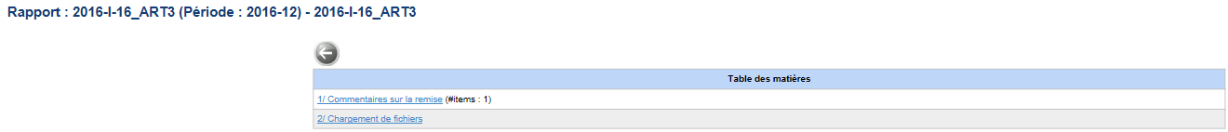

Choix de la section
L’information entre parenthèse (#items :1) vous avertit du nombre de données déjà renseignées.

Saisie des données pour la section « Commentaire sur la remise »
Section commentaire

La saisie de cette section est facultative.
Saisir le commentaire puis cliquer sur sauvegarder avant de passer à la section suivante ou à la table des matières.

Section de chargement de fichiers
Cette section sert à joindre des documents au format xlsm, xls, xlsx, doc, docx, ppt, pptx et pdf

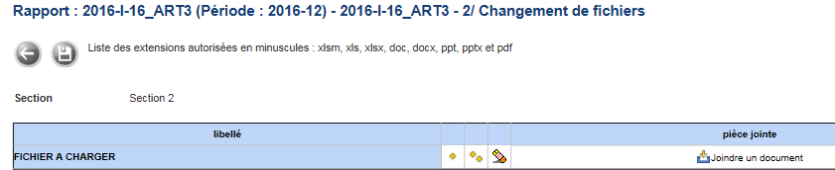
Section Chargement de fichiers
Le bouton permet de charger les pièces jointes : En cliquant sur ce bouton, vous accédez à une nouvelle fenêtre pop-up avec le bouton Parcourir
POP-UP de chargement de fichier
Le bouton permet de supprimer une ligne saisie
Le bouton permet d’ajouter des lignes
NB : seules les 15 premières lignes des fichiers insérés sont visibles, il est nécessaire d’aller sélectionner le nombre de lignes à afficher pour un affichage plus complet.

Une fois les fichiers chargés, il faut sauvegarder la section en cliquant sur ce bouton.

Messages d’erreurs :
En cas d’erreur de chargement, le champ erroné devient rouge et le bouton « compte-rendu de collecte guichet » de couleur rouge apparaît.
En positionnant la souris sur la ligne en rouge, le message d’erreur associé apparait par exemple :

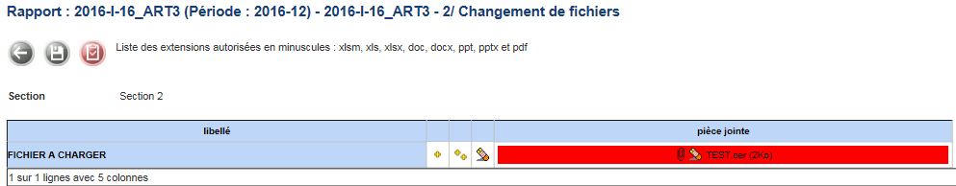

Exemple de message d’erreur

Le message d’erreur ci-dessous apparait quand des données modifiées n’ont pas été enregistrées et que vous souhaitez changer de page web.

Fenêtre POP-UP

Clôture et envoi d’une déclaration
Pour que les données saisies soient transmises à l’ACPR, il est nécessaire de fermer (clôturer) le formulaire. Cette action peut s’effectuer seulement lorsque l’état de la saisie est « OK »

Lors de la première remise
Pour envoyer (transmettre) le formulaire, il faut :

- Cocher le formulaire à valider
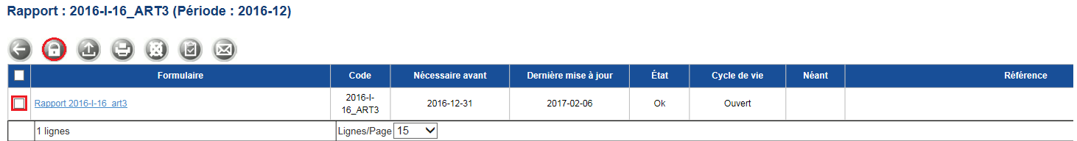
Formulaire 2016-I-16_ART3 à l’état « Ouvert »

- Cliquer sur le bouton « Fermeture et envoi du rapport » ().
Ce message apparaitra :

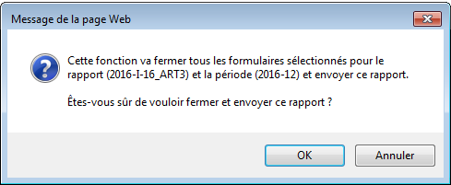
Fenêtre POP-UP de confirmation

Vous devez cliquer sur « ok »
Un message confirmera alors le succès de l’opération.

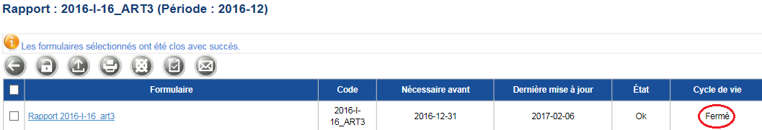

Formulaire 2016-I-16_ART3_ Test à l’état « Fermé »

Votre formulaire passe à l’état « Fermé » et n’est plus modifiable en l’état.

Lors d’une modification de formulaire
- Pour un formulaire « Fermé »

Cocher sur le formulaire puis cliquer sur le bouton « cadenas ouvert »

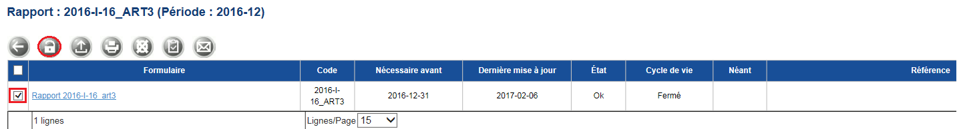
Formulaire 2016-I-16_ART3 Test à l’état « Fermé »

Ce message apparaitra :

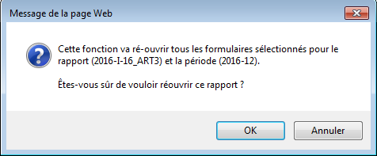
Fenêtre POP-UP de confirmation

Vous devez cliquer sur « OK »

Un message confirmera alors le succès de l’opération.

Vous pouvez ensuite modifier le formulaire pour charger des fichiers bureautiques supplémentaires via la section correspondantes (cf. §4.5.3) puis le sélectionner et cliquer sur le bouton cadenas pour envoyer le formulaire à jour.

Avertissement : Le formulaire fonctionne en « annule et remplace », tous les fichiers présents dans le formulaire seront transmis à l’ACPR, même ceux ayant déjà fait l’objet d’un dépôt antérieur et qui n’auraient pas été supprimés.

Nb : A la réouverture du formulaire, le commentaire enregistré précédemment est rechargé pour le même arrêté.
- Pour un formulaire « ouvert »

Il suffit de modifier des données ou de rajouter des données et de sauvegarder ces dernières.

Avertissement : Le formulaire fonctionne en « annule et remplace », tous les fichiers présents dans le formulaire seront transmis à l’ACPR, même ceux ayant déjà fait l’objet d’un dépôt antérieur et qui n’auraient pas été supprimés.

Éditer un rapport de déclaration
Le rapport de déclaration est généré par le guichet OneGate à votre demande et vous permet d’éditer un fichier PDF contenant l’ensemble des données remises sur le guichet OneGate. Pour le consulter, vous devez aller dans l’onglet « Rapport » puis cliquer sur la remise souhaitée et la période voulue.

Une fois sur la page du rapport, vous devez cocher la case à gauche du formulaire puis cliquer sur le bouton Imprimer

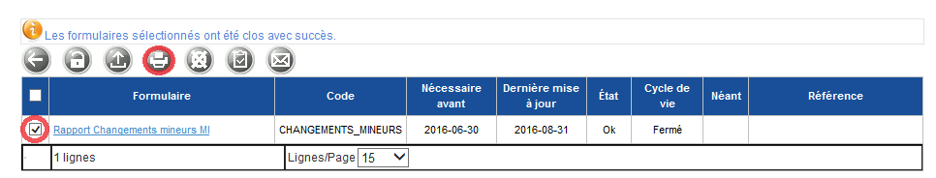
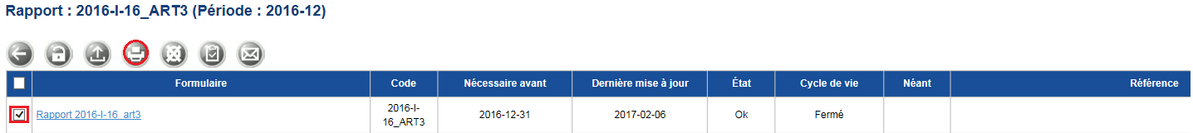

Page de choix de formulaire

Vous devez alors sélectionner le mode voulu puis cliquer sur télécharger.

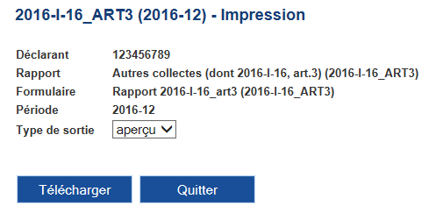
Menu d’impression PDF

Il est possible de choisir entre deux types de sortie différents. Le mode « détail » permet de visualiser le compte rendu ainsi que l’ensemble des données saisies, le mode « aperçu » permet d’avoir seulement le compte rendu.

Messagerie applicative
Le module de messagerie applicative est accessible par l’onglet « Messagerie ». Il s’agit d’une messagerie interne au guichet OneGate dans laquelle vous pouvez consulter les messages envoyés par la Banque De France (rubrique « Boîte de réception »).

Il est important de vérifier régulièrement la boîte de réception de la messagerie afin d’accéder aux différents types de restitution (compte-rendu d’anomalies métiers, ...).

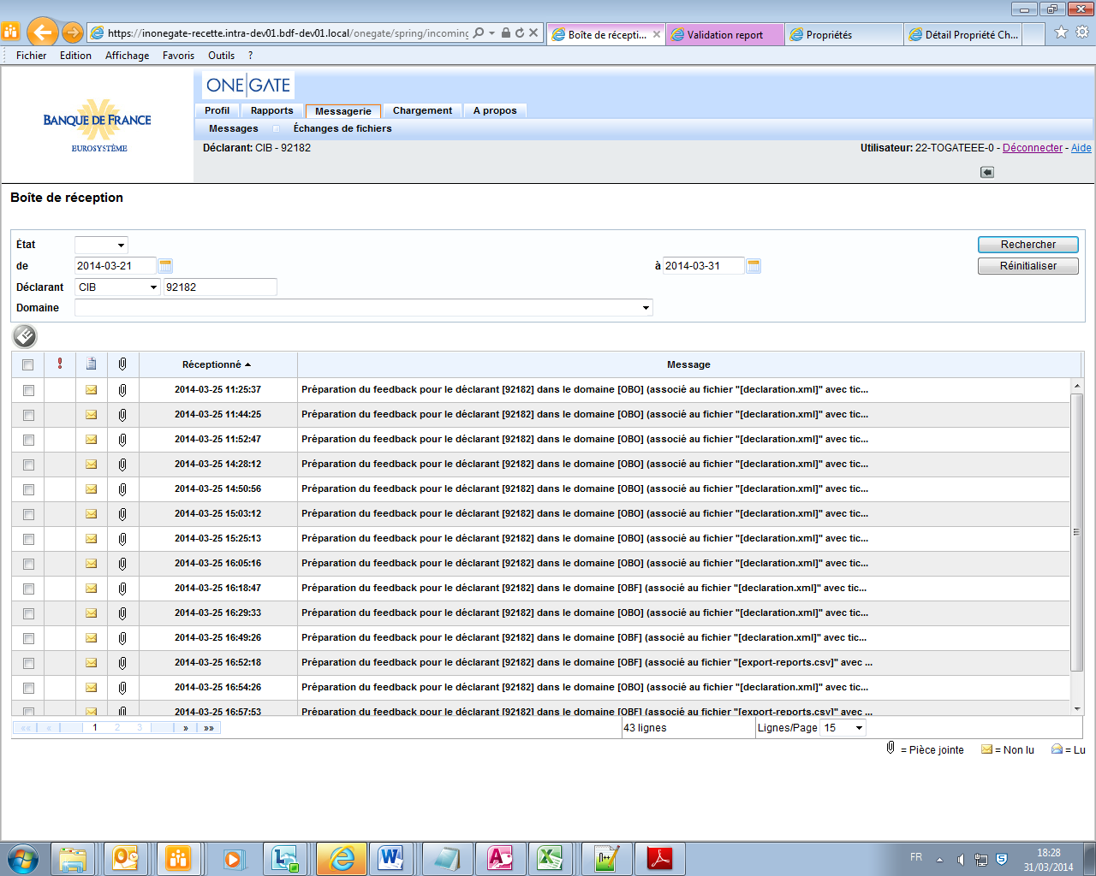
Messagerie applicative

Déconnexion du guichet OneGate
Pour des raisons de sécurité, il est nécessaire de se déconnecter du guichet OneGate à la fin d’une session de travail.

La procédure de déconnexion s’effectue à tout moment en cliquant sur le libellé de déconnexion présent dans le menu de navigation horizontal. Vous êtes alors invité à fermer le navigateur afin de finaliser la procédure.
Bouton déconnexion

Annexes

Changer le mot de passe
Page d’accueil

Vous devez renseigner votre identifiant et votre mot de passe puis cocher « je souhaite changer mon mot de passe »

Vous arrivez alors sur la fenêtre de changement de mot de passe :

Formulaire de changement de mot de passe

Le nouveau mot de passe doit contenir au moins 8 caractères dont au moins :
- Une majuscule
- Une minuscule
- Un chiffre
- Un caractère spécial (! # $ % ’ ( ) * + - . , / : ; @ _ ` { } | ~ \ [ ])

Mot de passe oublié

Cette fonctionnalité permet de recevoir par mail un nouveau mot de passe.
Formulaire de réinitialisation de mot de passe

Il faut que vous renseigniez votre identifiant de connexion ainsi que l’adresse mail que vous avez indiquée dans l’onglet « Profil » du guichet OneGate. Un mot de passe provisoire sera envoyé à cette adresse.

Demande d’accréditation

Cette fonctionnalité permet de demander un compte Onegate si vous n’avez pas de compte :
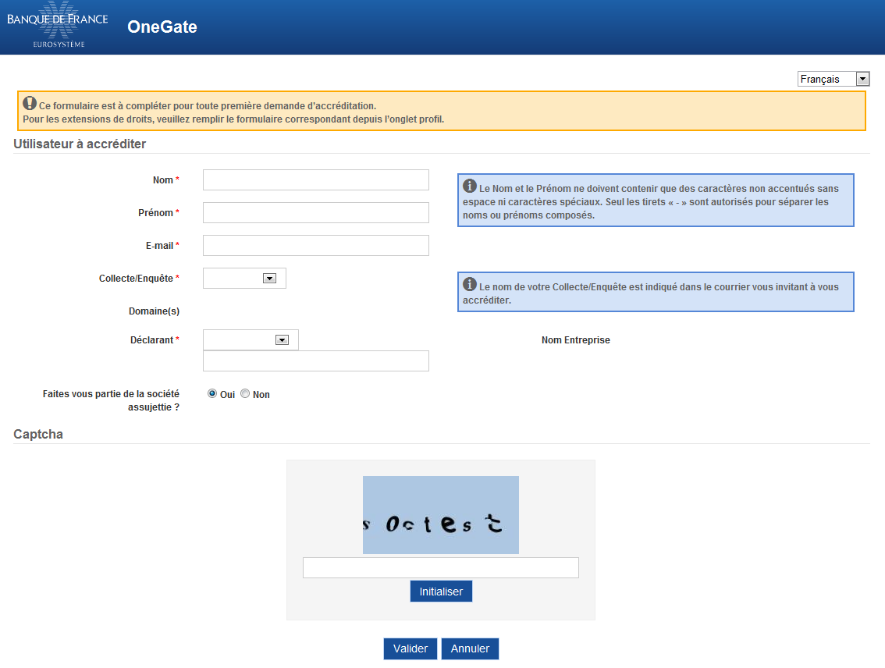
Formulaire de demande d’accréditation

Il faut renseigner chaque champ précédé d’une étoile (champ ‘Collecte Enquete’ choisir « solva2 » pour le domaine S2B) et entrer le code de sécurité. Une fois le document renseigné ce message apparaitra :

Fenêtre de confirmation de la demande

Vous recevrez un email avec vos codes d’accès dès validation par nos services.

Demande d’extension de droits
Une fois connecté au guichet OneGate, vous trouverez sur la page de choix de déclarant

Formulaire d’extension de droits

Vous devrez ensuite renseigner les champs précédés d’une étoile.

[ FIN DU DOCUMENT ]

Interface Homme-Machine
Les fichiers déjà chargés seront supprimés, la zone de saisie d’un commentaire sera vidée.

